

**南浔工业企业亩产数字地图3.0系统**

**操作手册**

浙江中测新图地理信息技术有限公司

变更记录

|  |  |  |  |  |
| --- | --- | --- | --- | --- |
| **版本号** | **修改点说明** | **变更日期** | **变更人** | **审批人** |
| V1.0 | 创建 | 2022/12/24 | 谭道刚 | 王宇帆 |
|  |  |  |  |  |
|  |  |  |  |  |
|  |  |  |  |  |
|  |  |  |  |  |
|  |  |  |  |  |
|  |  |  |  |  |
|  |  |  |  |  |

修改点说明的内容有如下几种：创建、修改（+修改说明）、删除（+删除说明）

**目 录**

第1章 概述 1

1.1 软件简介 1

1.2 运行环境 1

第2章 系统功能 1

2.1系统登录模块 1

2.1.1用户登录 1

2.1.2退出登录 2

2.2 地图基础功能模块 2

2.2.1地图操作功能 3

2.2.2地图浏览功能 3

2.2.3企业查询功能 3

2.2.4查询定位功能 4

2.3企业大数据可视化功能 5

2.3.1“全区”亩均大数据统计分析 5

2.3.2“规上规下”亩均大数据统计分析 6

2.3.3“乡镇/区”亩均大数据统计分析 7

2.3.4企业画像升级 8

2.4企业分档定级可视化功能 9

2.5项目监控可视化模块 10

2.6后台管理功能模块 11

2.6.1企业管理 12

2.6.2亩产效益评价模型 13

2.6.3权限管理 17

# 概述

## 1.1 软件简介

南浔亩产数字地图3.0系统是基于航测地图、工业企业普查数据、工业企业位置数据、历年评价数据、园区分布数据，建设智能化、业务化的大数据统计分析可视化系统。软件主要功能包括：亩均效益评价智能化，建立亩均效益评价模型，提供评价指标及权重的自定义功能，实现企业评价的智能化、人性化；企业大数据多维度可视化，针对南浔区工业企业大数据，从全区、乡镇/开发区、行业、规上规下、分档定级等多个维度进行数据统计分析与展示；重点项目监控，针对南浔区重点项目进行项目监控，在地图底图上进行项目位置及范围展示，对新建项目、竣工项目、亿元以上项目等重点监控对象进行进度跟踪与数据统计；企业效益动态可视化，基于亩产数字地图2.0，并结合企业基本信息及历史数据，增加数据分析维度，以大数据动态可视化的形式展示全区各企业、行业的效益情况。

## 1.2 运行环境

浏览器：目前主流浏览器，如IE/Edge，Chrome，Firefox等。

操作系统：Windows 7及以上

CPU：2核

内存：4096MB及以上

实例类型：I/O优化

使用带宽：5Mbps

# 系统功能

管理系统由用户登录模块、地图基础功能模块、企业大数据可视化模块、分档顶级可视化模块、项目监管模块及后台管理六大模块组成。

## 2.1系统登录模块

### 2.1.1用户登录

打开系统地址:登录地址：http://192.168.1.48:9900/，进入登录页面，输入用户名和密码进行登录。

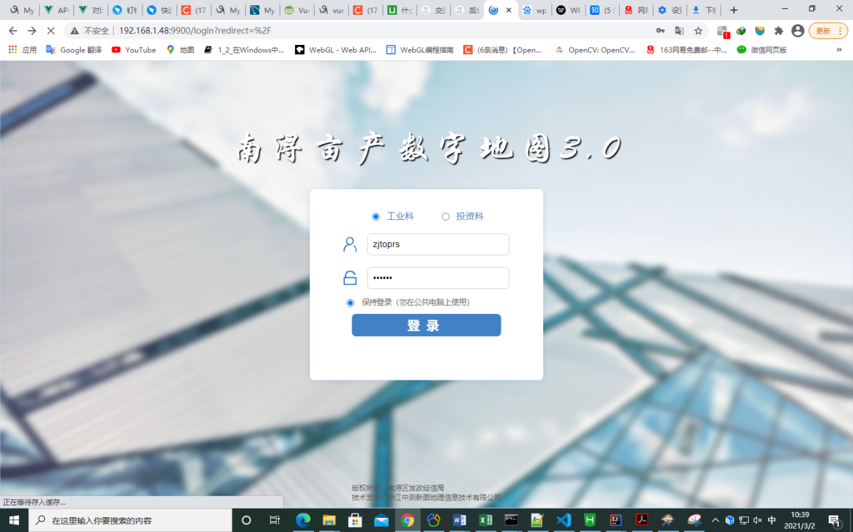

图1 用户登录界面

### 2.1.2退出登录

点击右上角图标，点击退出登录选项即可退出当前登录。

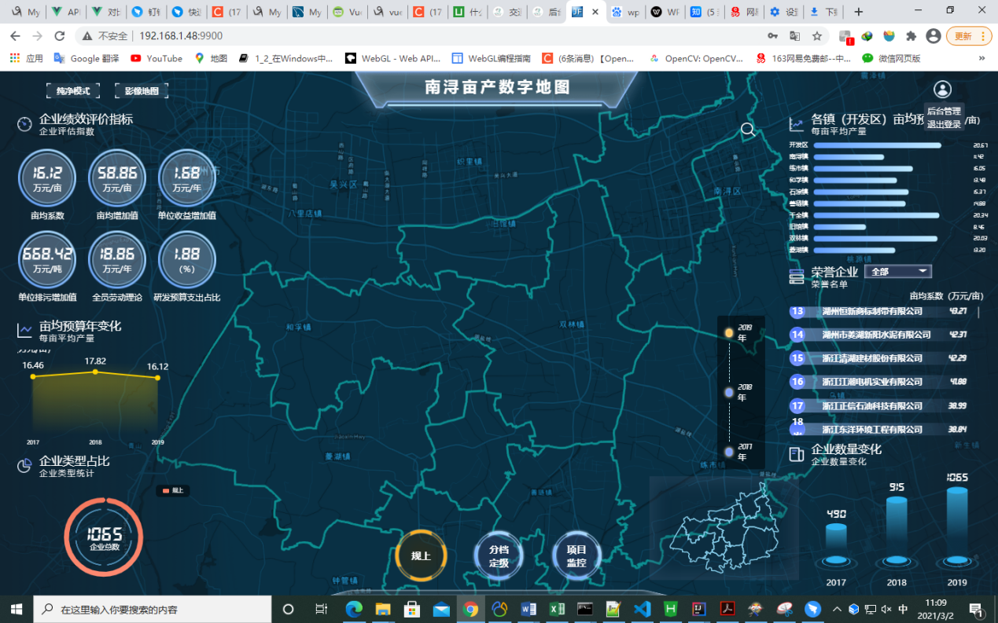

图2 用户退出登录选项

## 2.2 地图基础功能模块

主页动态地图以航测数据、行政区界数据为底图，叠加企业POI数据。地图底图应实现地图图层加载与控制，包括：通过调取天地图服务加载卫星影像图和电子地图、南浔区航测地图图层、南浔区工业企业点位及企业范围数据图层。地图底图具有以下操作功能：

### 2.2.1地图操作功能

1. 跨平台的浏览器支持
2. 矢量地图数据显示
3. 地图平滑缩放、自动漫游

地图可以缩放，操作方式可以采用点击地图放大/缩小一倍、在地图上选取一定区域放大/缩小至整个区域显示、放大/缩小至特定比例尺等多种方式；

地图可以任意拖动显示，操作方式可以采用选中漫游功能后按下鼠标左键拖动鼠标自动漫游。

1. 动态注记

由GIS引擎实现各种类型的地物注记能够智能地自动排列和避让，保证不会重迭和覆盖。

1. 鹰眼地图

提供地图缩略图，便于快速到达要查看的区域，使使用者更加清楚的了解目前所浏览的区域在整个地图中所处的位置。

### 2.2.2地图浏览功能

1. 快速浏览：按照当前窗口地图显示范围，显示出精度不一的地型图，以便能快速浏览地图；当使用鼠标滚轮进行放大缩小操作时，地图能平滑过渡显示。
2. 自动调整标注显示大小：浏览地图时，需要根据当前显示比例将一些标注信息放大或缩小到适当的尺寸，可以大致判断地图的方位。

### 2.2.3企业查询功能

在地图上可以查询到一个企业的名称或者一定区域范围内所含企业的名称。操作方式可以采用：

1. 鼠标点击企业点位进行查询。
2. 支持多种方式企业查询：

* 可以按照企业类别、名称等条件在地图中查询企业，其中名称和拼音首字母还可以模糊查询；
* 可以指定查询范围，默认查询可以在当前地图上查询所有符合条件的企业信息，查询到的企业将罗列在列表中，用户可以双击进行定位，并且查看企业的名称、等级、亩均评价六大指标信息；

1. 查询链接：查询到的地物上，点击地物属性可以链接到新的页面，即企业画像页面，提供更加详细的信息展示手段。

### 2.2.4查询定位功能

根据企业名称或企业代码：输入要查询企业的名称（支持模糊查询），查询出该企业在地图上的位置。

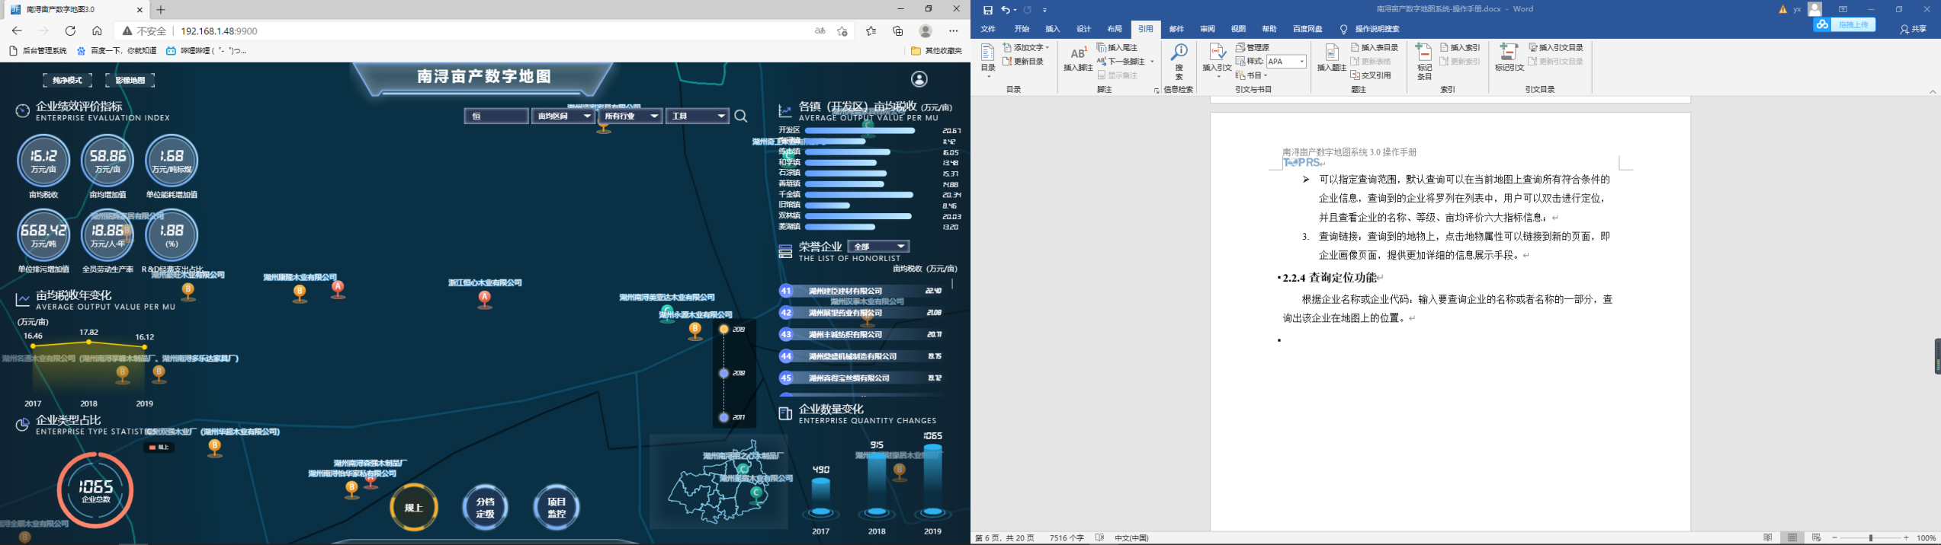

图3 查询定位功能

## 2.3企业大数据可视化功能模块

### 2.3.1“全区”亩均大数据统计分析

进入系统，主界面即为全区亩产大数据分布图。如下图4所示。

根据企业分档定级设计分类图标表示区内企业定位及分布信息，在大数据展示层面，把整个区域大维度的统计指标直接叠加到地图上显示，可通过鹰眼图点击交互、时间轴拖动、条件筛选等进行数据筛选与图表切换，增加地图与统计数据可视化的联动性。

大数据图层主要内容包括：

1. 全区绩效评价六大指标：以醒目的艺术数字表示全区亩均税收、亩均增加值、单位能耗增加值、单位排污权增加值、R&D支出占比、全员劳动生产率六大指标；
2. 全区亩均税收年变化图：以折线图表示南浔区亩均税收变化情况，横轴表示年份，纵轴表示亩均税收（万元/亩）；
3. 全区企业类型占比：使用环状统计图表示南浔区企业数量及占比情况，点击图表可筛选规上/规下/个体户企业，地图点位及各统计图表对应切换；
4. 各镇/区亩均税收排名：以纵向柱状图表示各镇/区亩均税收，横轴表示亩均税收（万元/亩），纵轴表示镇/区，柱状图以亩均税收从大到小的顺序排列；
5. 荣誉企业列表：以列表形式表示全区各类荣誉企业，包括亩均百强、税收百强、规模百强、新象企业、新牛企业、战略性新兴产业、高端装备制造、高新技术产业、数字经济核心产业，默认显示亩均百强企业列表，列表显示企业名称及亩均税收，通过图标名称下拉切换可切换荣誉企业类型，点击某企业列表任意位置，地图缩放至该企业范围，可查看该企业相关信息；
6. 行业数据分析：以玫瑰图表示各行业数据，每一个扇形表示一个行业，面积表示表示企业数量；
7. 南浔区鹰眼图：设置南浔区鹰眼图，通过点击图中行政区划范围选择不同地区地图，底图范围及图表数据联动切换。

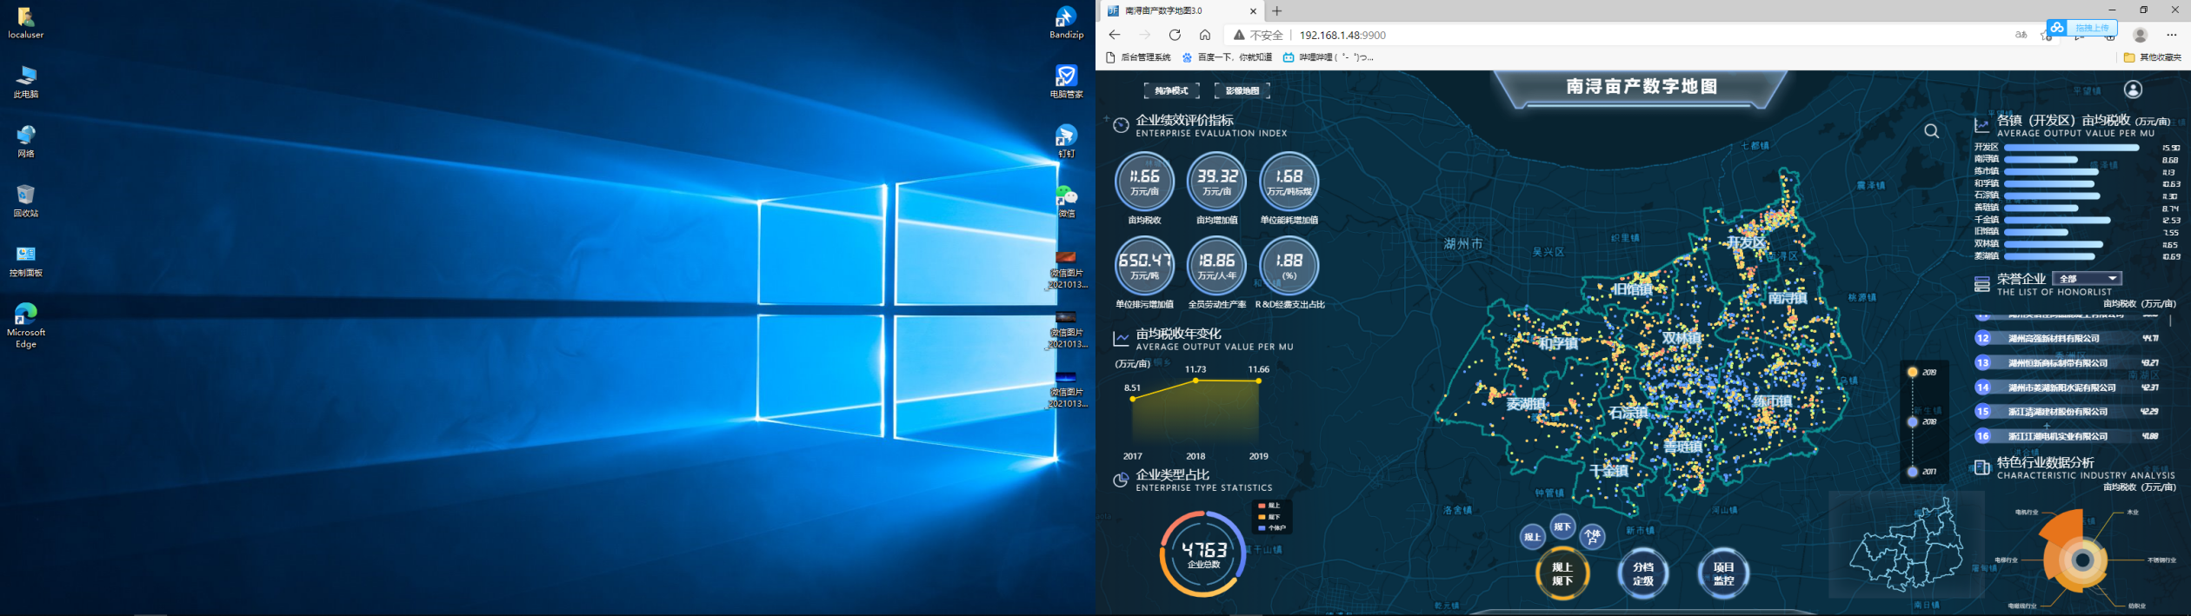

图4 全区亩均大数据

### 2.3.2“规上规下个体户”亩均大数据统计分析

在主界面中部，点击“规上”按钮即可选择规上、规下以及个体户选项进行亩产大数据统计分析。

采用动态统计地图，交互筛选企业类型，根据规上、规下、个体户类别展示南浔区工业企业绩效评价大数据、全区规上规下行业大数据等。大数据统计图层内容主要包括：

* + 1. 规上/规下/个体户绩效评价指标：规上行业以醒目的艺术数字表示该类型企业亩均税收、亩均增加值、单位能耗增加值、单位排污权增加值、R&D支出占比、全员劳动生产率六大指标，规下行业/个体户展示亩均税收指标；
    2. 规上/规下/个体户亩均税收年变化图：以折线图表示规上/规下/个体户企业亩均税收变化情况，横轴表示年份，纵轴表示亩均税收（万元/亩）；
    3. 规上/规下企业类型占比：使用环状统计图表示规上/规下/个体户企业数量及占比情况。规上企业按照亩均三万元以下、亩均三万元以上进行二次分类，规下企业按照一万元以上规下和一万元以下企业进行二次分类；
    4. 各镇/区规上/规下/个体户企业亩均税收排名：以横向柱状图表示各镇/区内规上规下/个体户企业亩均税收，横轴表示亩均税收（万元/亩），纵轴表示镇/区，柱状图以亩均税收从大到小的形式排列；
    5. 规上/规下/个体户企业列表：以列表形式表示规上/规下/个体户企业，列表显示企业排名、企业名称、企业亩均税收（万元/亩）；
    6. 全区规上/规下企业行业分析：对于规上企业，以多折线图表示南浔区特色产业（电梯行业、电机行业、电磁线行业、木业）情况，横轴表示行业，纵轴表示亩均税收（万元）。对于规下/个体户企业，使用玫瑰图展示各行业亩均税收，每一个扇形表示一个行业，面积表示表示企业数量；
    7. 南浔区鹰眼图：设置南浔区鹰眼图，通过点击图中行政区划范围选择不同地区地图，底图范围及图表数据联动切换。

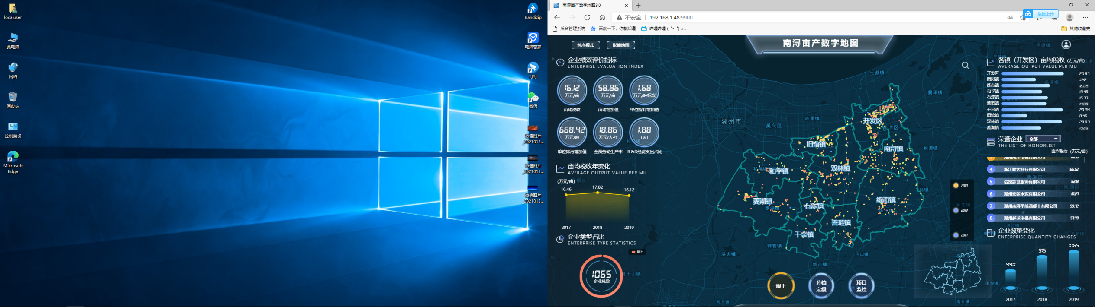

图5 规上行业大数据

### 2.3.3“乡镇/区”亩均大数据统计分析

在主界面右侧鹰眼图区域选择需要查看的乡镇区域，即可查看对应的“乡镇/区”亩均大数据。

根据乡镇进行区域划分，实现以行政各镇/区范围自定义选择分析，点击鹰眼图乡镇/区，地图切换至该乡镇/区，可实现乡镇/区亩均大数据分析。大数据展示内容主要包括：

1. 乡镇/区绩效评价六大指标：以醒目的艺术数字表示该乡镇/区亩均税收、亩均增加值、单位能耗增加值、单位排污权增加值、R&D支出占比、全员劳动生产率六大指标；
2. 乡镇/区亩均税收年变化图：以折线图表示该乡镇/区亩均税收变化情况，横轴表示年份，纵轴表示亩均税收（万元/亩）；
3. 乡镇/区企业类型占比：使用环状统计图表示该乡镇/区企业数量及占比情况，点击图表可筛选规上/规下/个体户企业，地图点位及各统计图表对应切换；
4. 荣誉企业列表：以列表形式表示该乡镇/区各类荣誉企业，包括亩均百强、税收百强、规模百强、新象企业、新牛企业、战略性新兴产业、高端装备制造、高新技术产业、数字经济核心产业，默认显示亩均百强企业列表，列表显示企业名称及亩均税收，通过图标名称下拉切换可切换荣誉企业类型，点击某企业列表任意位置，地图缩放至该企业范围，可查看该企业相关信息；
5. 行业数据分析：以玫瑰图表示各行业数据，每一个扇形表示一个行业，面积表示表示企业数量；
6. 南浔区鹰眼图：设置南浔区鹰眼图，通过点击图中行政区划范围选择不同地区地图，底图范围及图表数据联动切换。

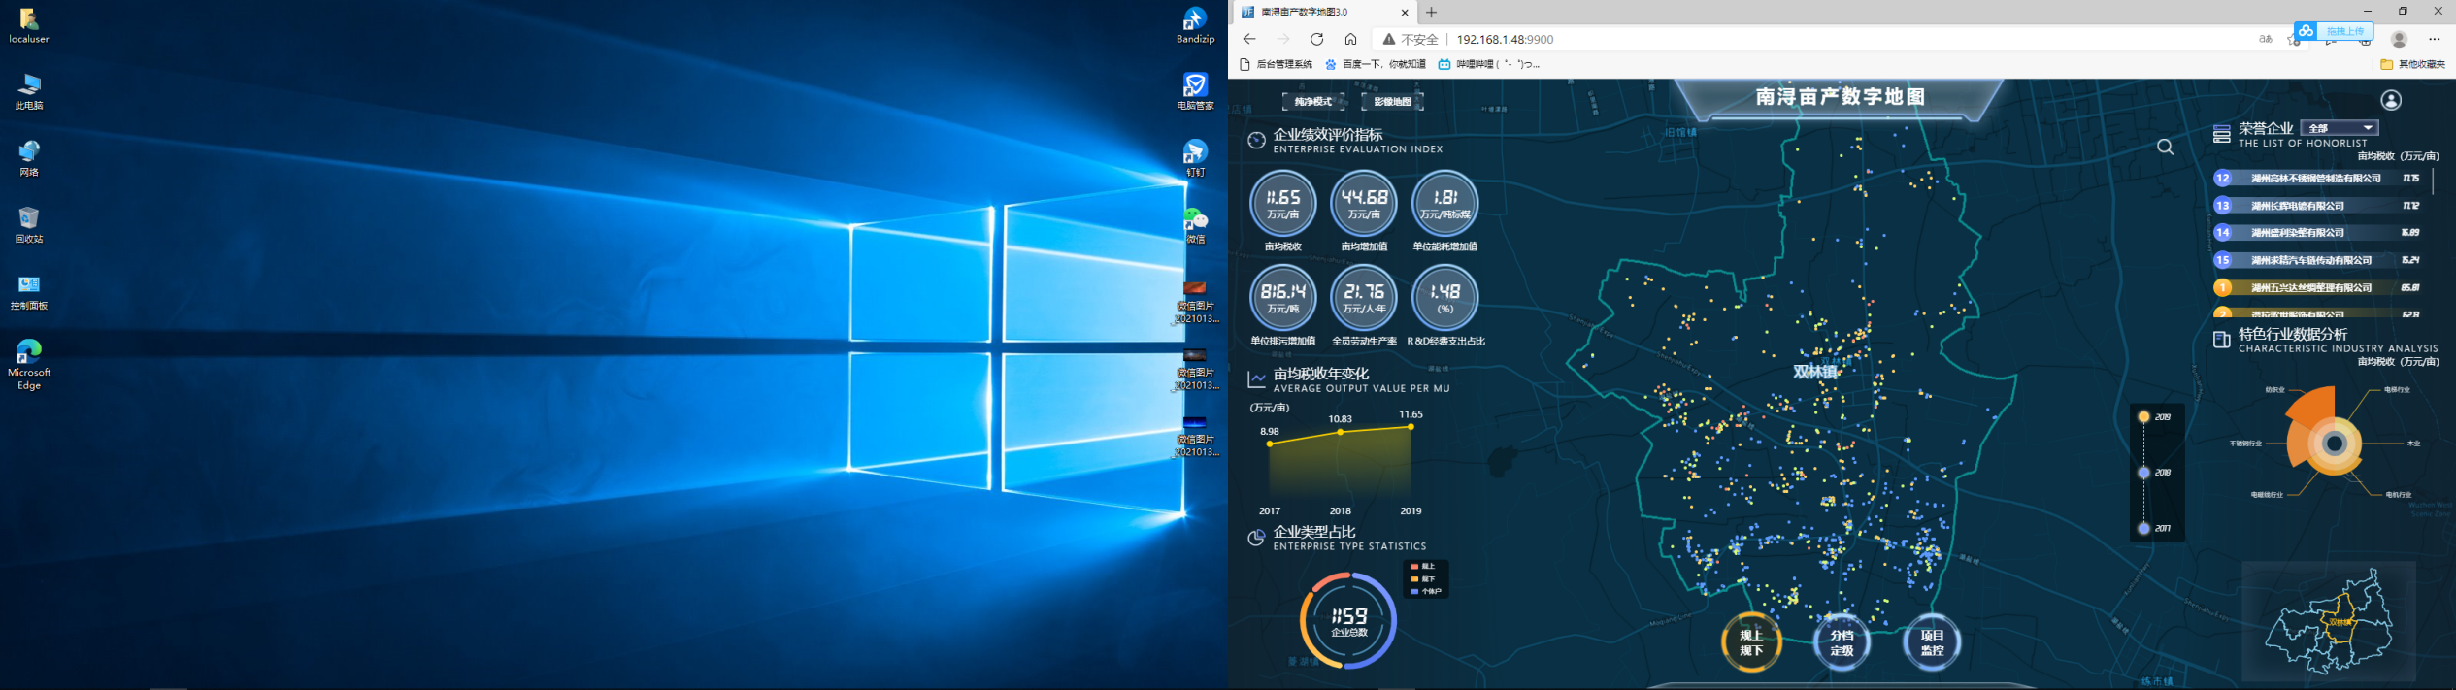

图6 乡镇亩均动态大数据

### 2.3.4企业画像升级

亩产数字地图3.0系统基于亩产数字地图2.0系统，点击企业点图标可查看企业信息，对企业画像进行升级。分为企业基本信息、企业指标变化（包括经济指标、能源指标）信息、企业效益区内排行、企业荣誉墙、企业用地情况。

1. 企业基本信息：包括六大评价指标（亩均税收、亩均增加值、单位能耗增加值、单位排污权增加值）、企业名称、企业等级、所属行业、企业统一信用代码、企业类型、主营收入等信息，多方位呈现企业基本情况；
2. 企业经济指标变化图：采用多折线图统计各项指标随时间变化图，点击可进行交互，打破统计图表单一罗列的表现形式。统计图横轴表示年份，纵轴表示各类指标变化，企业经济指标包括产值、利润、主要收入，能源指标主要包括用电量、用气量、用汽量；
3. 企业亩均效益区内排行：对企业排行进行表示，包括亩均效益区内排行、亩均效益区内行业排行两类；
4. 企业荣誉墙：对于企业获得的荣誉进行集中展示，如亩均百强、税收百强等；
5. 企业用地量：以影像图上划分的实际范围展示该企业用地情况，统计该企业用地范围。

具体操作步骤：可以在搜索框中选择所要查看的企业，也可在右侧“企业排行”、“荣誉企业”等区域选择所要查看的企业。

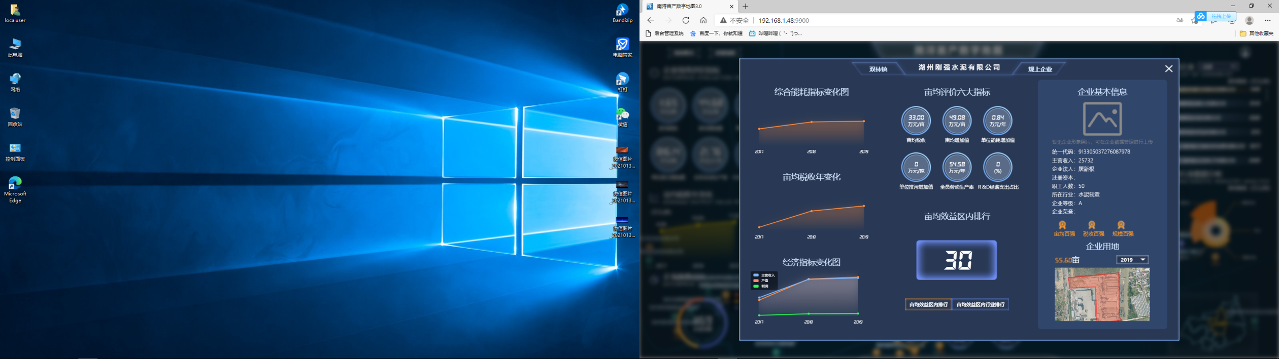

图7 企业画像

## 2.4企业分档定级可视化功能

在主界面中部选择分级定档按钮，即可分别查看A、B、C、D四档企业。

对于南浔区内及各乡镇/区企业分档定级情况进行动态可视化展示，实现数据动态接入、地图数据展示与数据分析图表联动，分档定级可视化主要包括：

1. 动态底图：在地图上使用A、B、C、D四类分类图标表示各等级企业位置及分布情况；
2. 差别化政策执行成果展示：以公告的形式展示南浔区差别化政策执行情况，主要包括反向倒逼情况、正向激励情况，以醒目的艺术数字形式统计企业的新增、整治、迁移情况；
3. 企业等级数量变化表：以多折线图的形式展示各等级企业数量变化情况，图表横轴为年份，纵轴为企业数量；
4. 企业数量统计图：以环状图展示企业数量及各等级企业数量占比，点击图表可进行企业分类筛选；
5. 各等级企业列表：默认以亩均税收排名进行企业显示，以滚动列表显示各等级企业列表，包括企业名称和企业亩均税收，点击分档定级小气泡可筛选展示的企业等级；
6. 各镇（开发区）企业数量统计：以层叠柱状图统计个等级企业数量，横轴表示各镇、开发区名称，纵轴表示企业数量，用颜色区分各等级企业；
7. 南浔区鹰眼图：设置南浔区鹰眼图，通过点击图中行政区划范围选择不同地区地图，底图范围及图表数据联动切换。

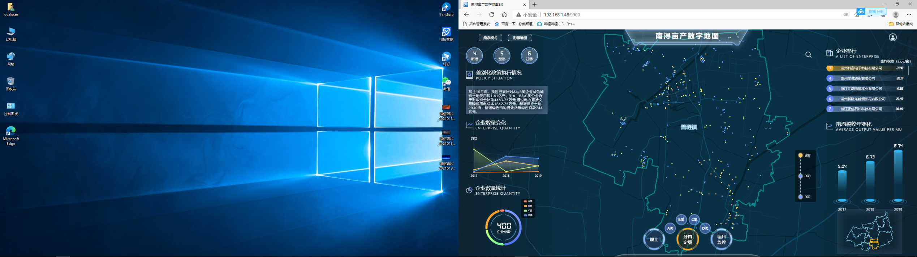

图8 企业分档定级可视化

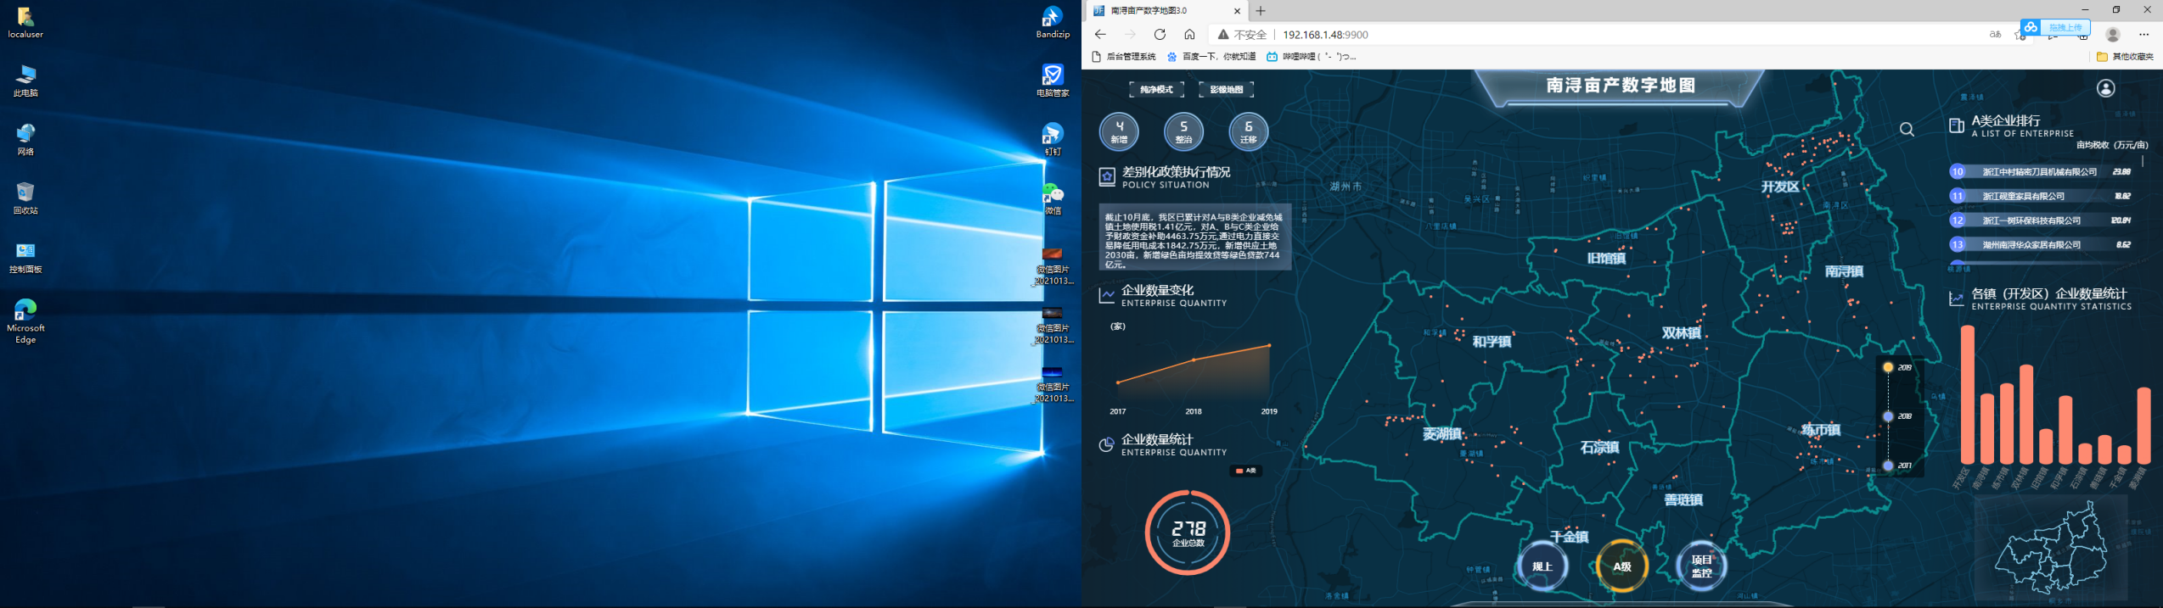

图9 企业分档定级可视化-A类企业

## 2.5项目监控可视化模块

项目监控可视化模块基于南浔底图，针对南浔区内投产项目进行项目监控，以一张图展示项目分布及点位信息，主要包括以下内容：

1. 政策争取情况列表：以列表形式展示南浔区相关项目引进及扶持政策争取情况，点击政策列表可查看详细政策信息；
2. 新建项目数量变化图：使用层叠柱状图表示新建项目数量变化，横轴表示年份，纵轴表示项目数量，使用颜色表示项目类别（如亿元以上项目）；
3. 新建项目投资额占比：针对南浔区新建项目进行投资额分年度统计，使用环状统计图表示投资额占比；
4. 竣工项目情况：使用艺术字表示区内竣工项目统计情况；
5. 亿元以上项目列表：以列表形式表示区内亿元以上重点项目，列表动态滚动，显示项目名称和投资额，点击地图缩放至该项目范围，可查看项目详情；
6. 行业项目结构：使用层叠柱状图表示区内各行业项目数量，横轴表示行业，纵轴表示项目数量，层叠柱状表示竣工项目、投产项目、新建项目三大类；
7. 南浔区鹰眼图：设置南浔区鹰眼图，通过点击图中行政区划范围选择不同地区地图，底图范围及图表数据联动切换。

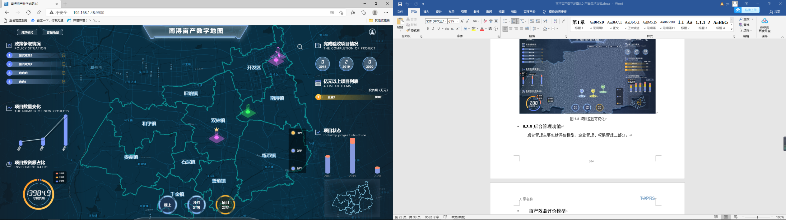

图10 项目监控可视化

## 2.6后台管理功能模块

后台管理主要包括企业管理、评价模型、权限管理三部分。如图点击页面右上角用户头像，即可跳转进入后台管理系统。

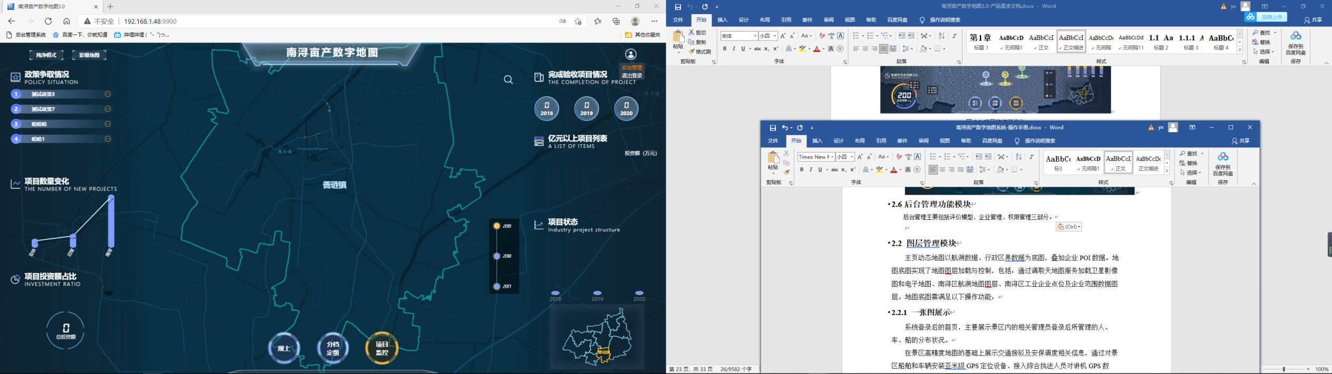

图11 后台管理系统跳转

### 2.6.1企业管理

企业管理是指针对南浔区工业企业基本信息及经济数据管理，分为企业数据管理、散乱企业管理和政策管理。点击可查看企业详细数据，主页列表显示企业名称、企业统一社会信用代码、企业等级、企业所在地区等。点击企业详情可进行详情查看，企业详情页整合了亩产数字地图2.0版本中基本信息页面和相关信息页面，主要包括企业基本信息和企业经济信息，支持管理员数据修改。

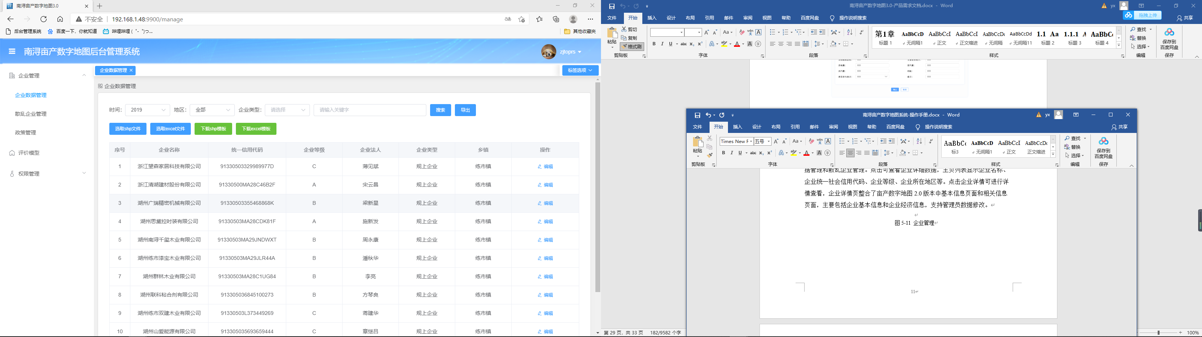

图12 企业管理

在企业数据管理表格中点击编辑，即可打开企业详情数据窗口。

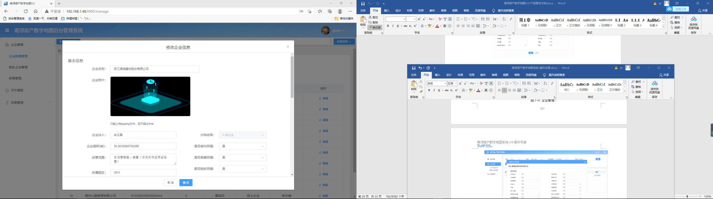

图13 企业详情数据

### 2.6.2亩产效益评价模型

本功能模块支持模型指标、指标权重、调档指标自定义、模型一键切换。

#### 2.6.2.1评价模型自定义

亩产效益评价模型的确定需要模型指标、指标权重等，为改变目前企业亩均评价“一刀切”的形式，3.0系统在原有评价指标基础上增加用户个性化模型定义功能，包括指标自定义、权重自定义、调档指标自定义。

1. 指标自定义：用户可在六大指标（亩均税收、亩均增加值、单位能耗增加值、单位排污权增加值、R&D支出占比、全员劳动生产率）的基础上，自行增减指标内容，例如科技型工业企业增加新增知识产权指标；

2. 权重自定义：用户可对所有指标的权重值进行调整，例如包含材料堆放面积较大的企业经企业申请，可适当降低亩均税收权重；

3. 调档指标自定义：用户可自定义升级、降级、一票否决及一票决定的指标内容及分值；

4. 评价模型一键切换：用户根据以上自定义过程建立评价模型，可对模型进行保存，需要时可进行评价模型一键切换。

具体操作步骤如下：

1. 在页面左侧选择评价模型模块；

2. 在右侧界面中选择“模型管理”按钮；

3. 再点击新建模型，即可自定义亩产效益评价模型。

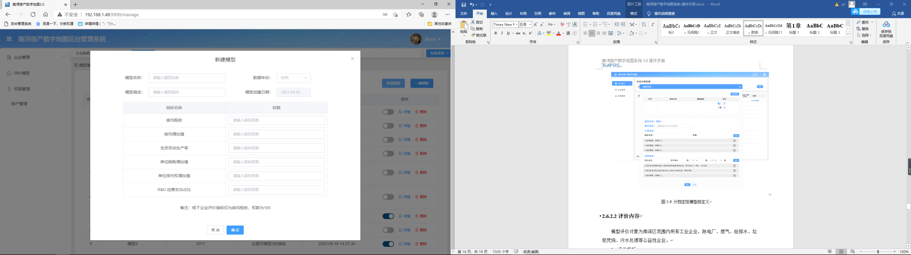

图14 分档定级模型自定义

#### 2.6.2.2评价内容

模型评价对象为南浔区范围内所有工业企业，除电厂、燃气、给排水、垃圾焚烧、污水处理等公益性企业。

1. 评价指标

针对规上规下不同类型企业，评价指标有所不同，规上企业评价指标主要包括亩均税收、亩均增加值、单位能耗增加值、单位排污权增加值、R&D支出占比、全员劳动生产率六大评价指标，规下企业评价指标主要是亩均税收，各类企业评价指标及权重占比如下表：

表1 各类企业评价指标及权重

|  |  |  |
| --- | --- | --- |
| 企业类型 | 评价指标 | 权重（%） |
| 规上企业 | 亩均税收（万元/亩） | 60 |
| 亩均增加值（万元/亩） | 20 |
| 全员劳动生产率（万元/人.年） | 5 |
| 单位能耗增加值（万元/吨标煤） | 5 |
| 单位排污权增加值（万元/吨） | 5 |
| R&D经费支出占比（%） | 5 |
| 规下企业 | 亩均税收（万元/亩） | 100 |

1. 指标计算

按照规上企业和规下企业分类，以评价年度各项指标的全区平均值为基准值。企业得分为每项指标数据得分之和。单项指标得分为该指标评价年度数据除以基准值乘以权数，最高得分不超过改权数分的1.5倍，最低为零分。

1. 升降档规定

根据《南浔区关于深化“亩均论英雄”改革促进高质量发展的实施意见（2018）》、《南浔区深化“亩均论英雄”改革促进高质量发展的实施意见（2020年修订）》两项政策文件，整合出以下调档条件，包括升档、降档和其他调档条件。

1. 升档：当年亩均税收达到全区平均水平2倍以上的规上企业直接列为A类；当年湖州市“金象金牛”、南浔区“新象新牛”上榜企业，直接列为A类；当年湖州市“金象金牛”培育企业，获评省级以上研发中心、技术中心、设计中心、企业重点企业研究院的企业，可以上浮一档，对于同时符合多项上浮条件的企业仅上浮一次。

获得区级以上经济条线年度表彰的企业，获得高新技术企业，省级以上企业技术中心、设计中心、重点企业研究院的企业，列入市级“双金双高”培育企业、“隐形冠军”、重点骨干企业，年实缴税收2000万以上企业，符合产业发展导向的重点培育企业，均不列入C、D类，经有关部门确认后上浮一档。

1. 降档：对当年发生重大安全生产或环保事故、存在重大税收违法行为的企业不得列入A类；对亩均税收3万元以下的规下企业下降一档；对于亩均税收1万元以下的规下企业降一档；凡各级政府明确列入淘汰计划的企业、实际占有土地3年以上没有产出的企业、用地面积20亩以上的规下企业直接列为D类。

经主管部门认定，在安全生产、环境保护、产品质量、节能减排等方面存在严重违法行为或较大过错责任的企业，实行A类评选“一票否决”，经有关部门确认后降低一档。

1. 其他：对当年“新升规”企业设置3年过渡期，过渡期内原则上不列入C、D档；对实际固定投资1亿元（含）以上独立供地的工业项目，从土地成交之日给予2年的过渡期，过渡期内原则上不列入C、D档；有效期内农业龙头加工企业、传统经典文化产业、民政福利企业等原则上不列入D类。对当年新设立的企业设置2年的过渡期，对当年“小升规”企业设置1年的过渡期，过渡期内可以上浮一档；对有效期内的国家高新技术企业可以上浮一档；同时符合多项上浮条件的企业仅上浮一次。

不符合产业发展导向的企业不列入A类，年度工业增加值低于2000万元的规上企业不列入A类，年度税收总额低于30万元的规下企业不列入A类；明确列入各级政府淘汰计划的企业直接列为D类；实际占用土地3年以上没有产出的企业，占地面积10亩以上的规下企业，由有关部门确认后直接降为D类。

1. 企业分类

企业综合评价每年开展一次，规上企业按综合评价得分情况分为A、B、C、D四类；规下企业按综合评价得分情况分为B、C、D三类。

1. A类：原则上为综合评价得分排名前20%（含）的规上企业，以及符合条件升档的规上企业。
2. B类：原则上为综合评价得分排名20%-65%（含）的规上企业和排名前30%（含）的规下企业，以及符合条件升档的企业。
3. C类：原则上为综合评价得分排名65%-95%（含）的规上企业和排名30%-80%（含）的规下企业，以及符合条件升档的企业。
4. D类：原则上为综合评价得分排名居后5%的规上企业和排名居后20%的规下企业，以及给予降档的企业。

#### 2.6.2.3评价结果

评价结果页面主要显示企业列表及相应评价等级结果，用户在此页面可进行模型管理、模型切换、导出企业列表、企业评价信息的修改与删除等操作。

具体操作步骤：

* + - 1. 点击模型管理按钮；
      2. 在模型管理界面选择需要使用的模型，选择开启，即可根据所选模型对所有企业进行分档定级。

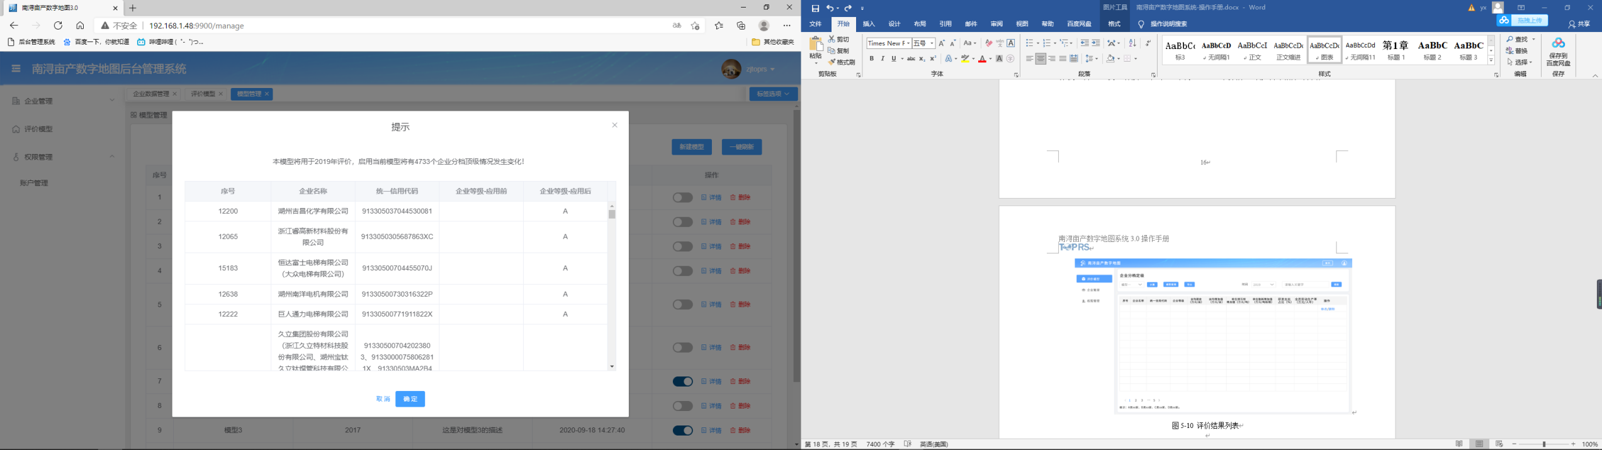

图15 评价结果列表

### 2.6.3 权限管理

即为账户管理，包含账号密码的管理功能、账户角色的分配功能。

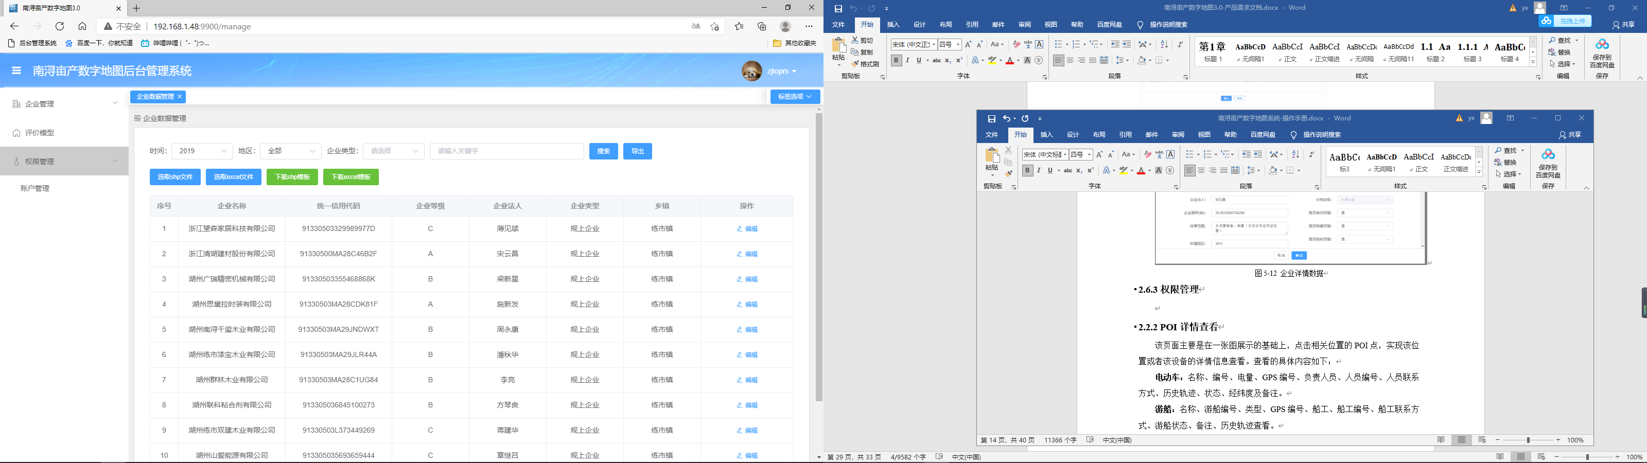

图16 权限管理

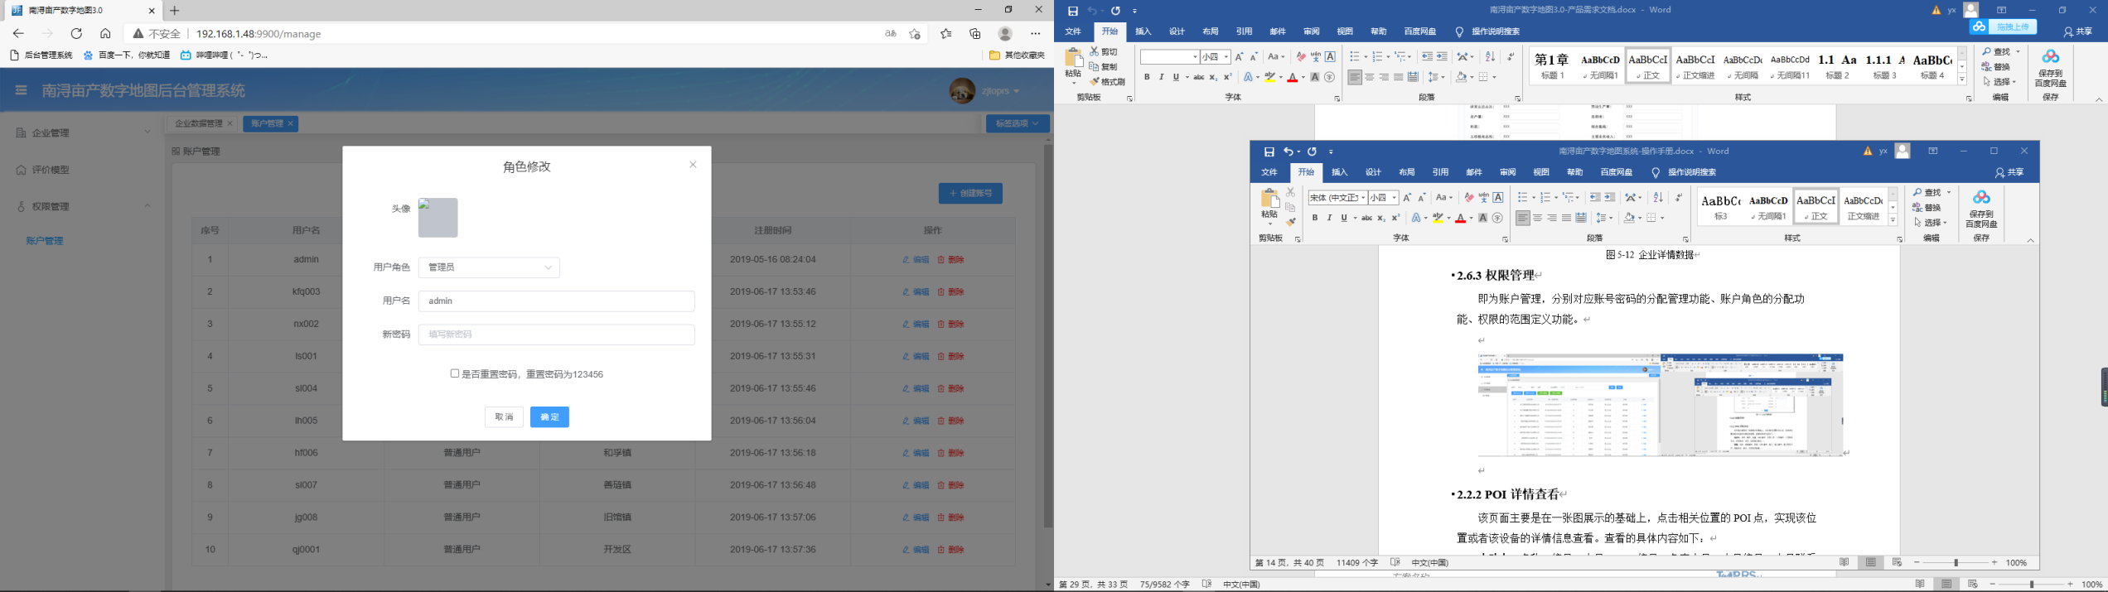

图17 角色修改弹窗